学生证补办
辅导员操作指南

PC端使用说明
登录西南财经大学学工管理系统（学工工作平台 (swufe.edu.cn) ）→日常事务→学生证补办。

1.1学生证补办审核
根据学生证补办审批流程的设置，对学生的申请信息进行审核。审核过程中，可对学生提交的申请进行逐个审核，也可以依据申请统计结果进行批量审核。
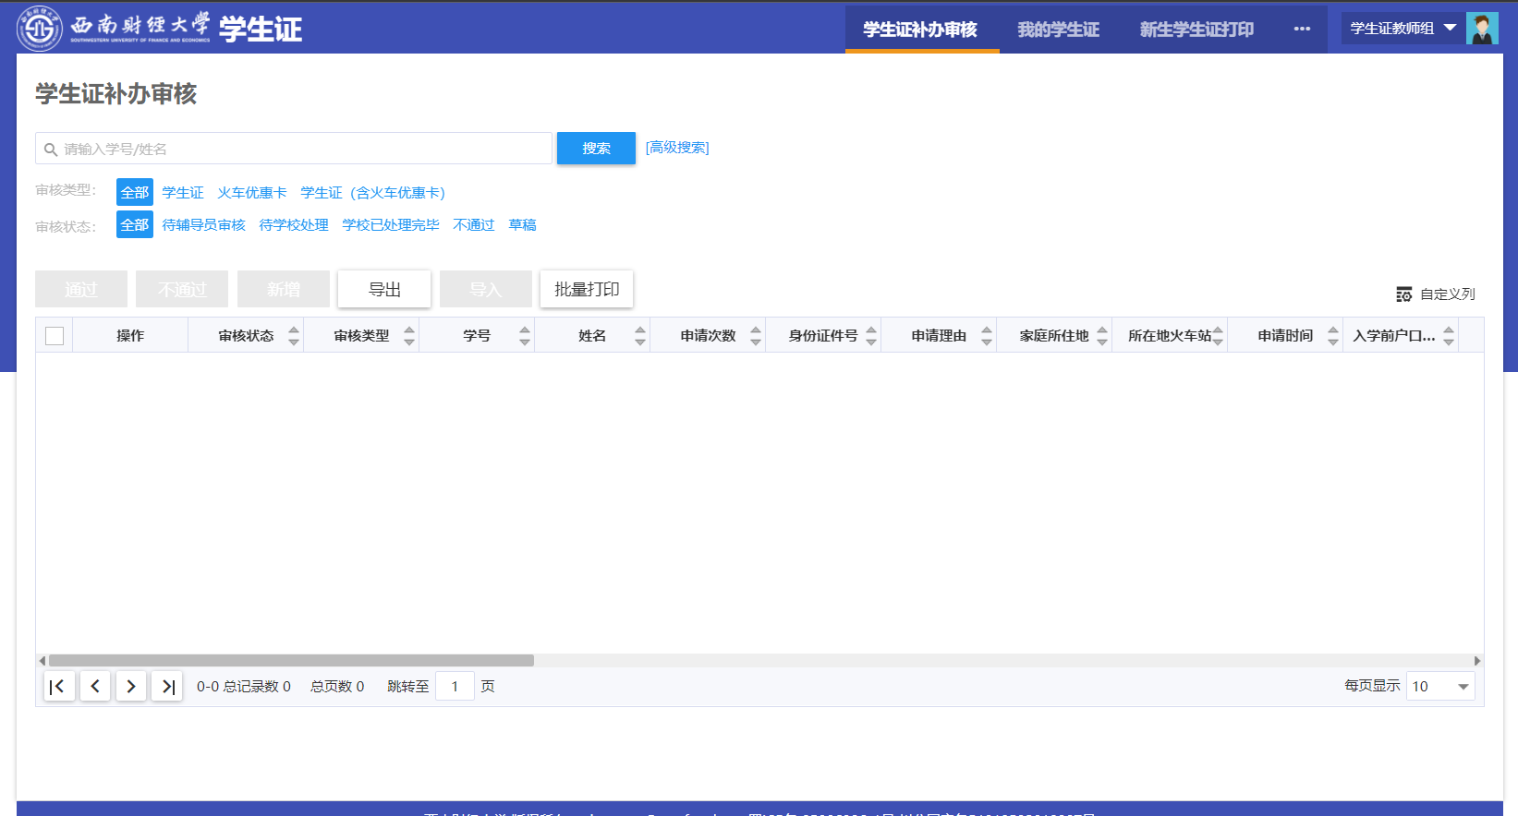
也可点击“审核”页面进行单个审核，在审核通过或者不通过可填写审核意见信息。
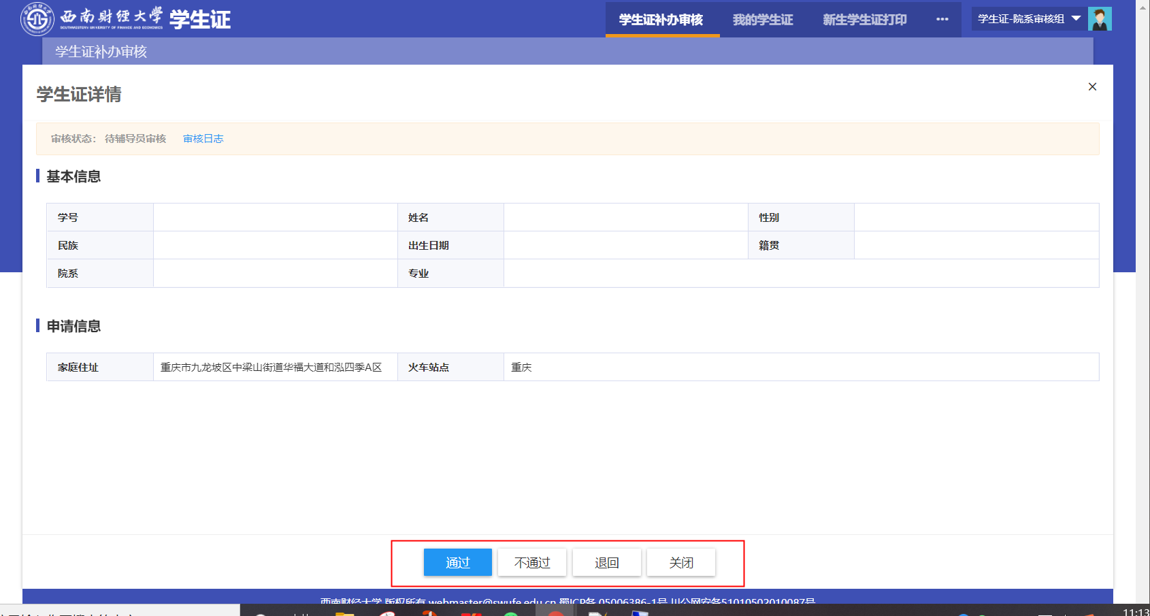
审核意见一般都有默认值，如有需要也可额外另写审核意见信息。
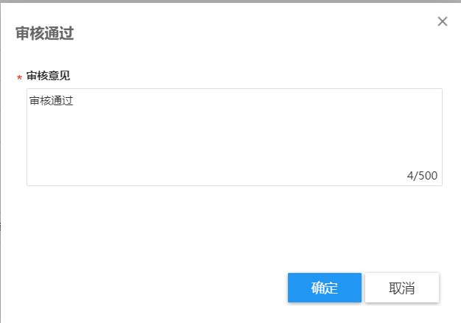

1.2学生证补办查询
可查询学生证补办的信息。
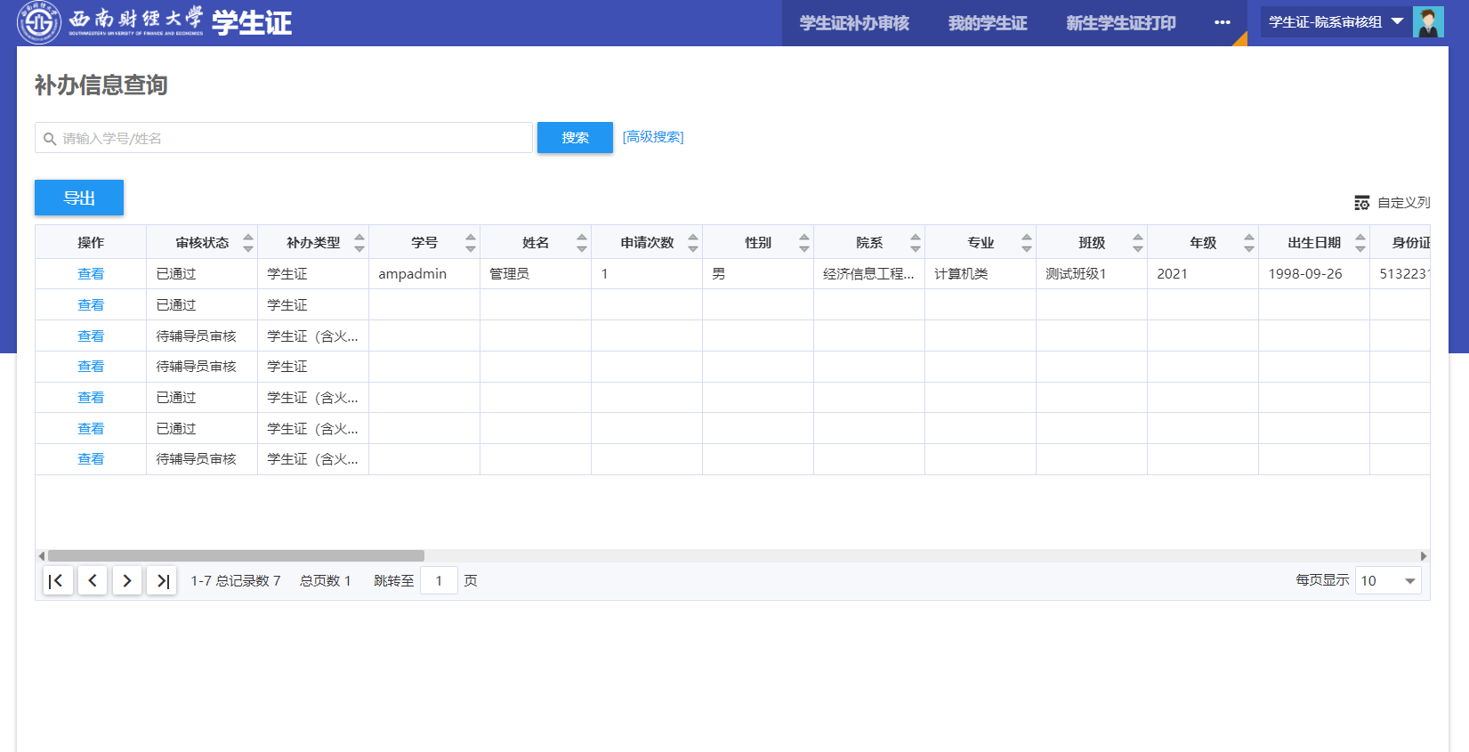

1.3学生证补办管理
可对学生的补办信息进行查看、新增、删除、导入以及导出。
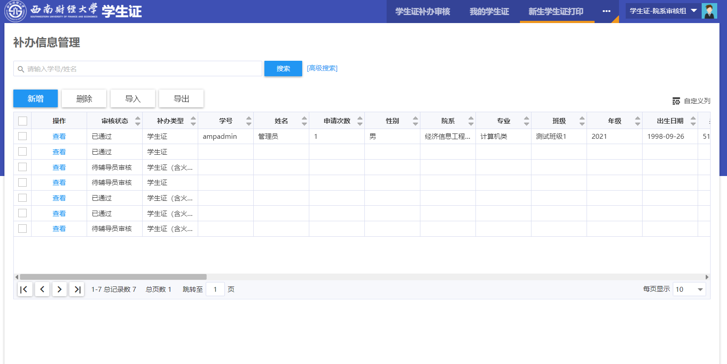

移动端使用说明
登录https://ehall.swufe.edu.cn/psfw/sys/swmxszbbapp/*default/index.do

2.1 待辅导员审核
进入应用后，默认显示待审核数据进行审批操作，并可对审核信息进行查询以及新增学生的申请信息。学生发起学生证补办之后，需要辅导员进行审核，辅导员填写审核意见并点击“提交”即可审核完成。
